Identidad QR ,proyecto del Colegio Euskadi (de medellin)

¿Que es?
Es un programa en exel para generar un codigo QR con varios datos como : nombre ,docuemento, grado … pude ser escaneado para añadir algunos datos manualmente .

¿En que se usa?
En el colegio lo usan para optimisar el proceso de registrar la entrada y salida de alguien, se nesestita datos como: datos que contiene el QR
- Nombre
- docuemnto
- tipo
- grado
datos registrados automaticamente
- fecha y hora ingreso
- fecha y hora egreso
datos registrados manualmente
- temperatura ingreso
- temperatura egreso

¿como hacer uno?

QR
en exel añada los datos que quiere añadir al QR,use “ =CONCATENAR(<CELDA dato1>;”|“;<CELDA dato2>;”|“;<CELDA dato3>) ” para luego codificar todos los datos en el QR, para codificar el QR use :
“=IMAGE(“https://chart.googleapis.com/chart?chs=150x150&cht=qr&chl=”&ENCODEURL(<CELDA>)) ”
recuerde añadir la referencia a los datos donde dice <CELDA>

¿como leo el QR?
puede usar un lector online como este , en el colegio usan google lens (creo). usted puede hacer su propia implementacion para darle uso.

resultado
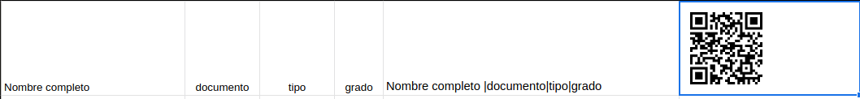
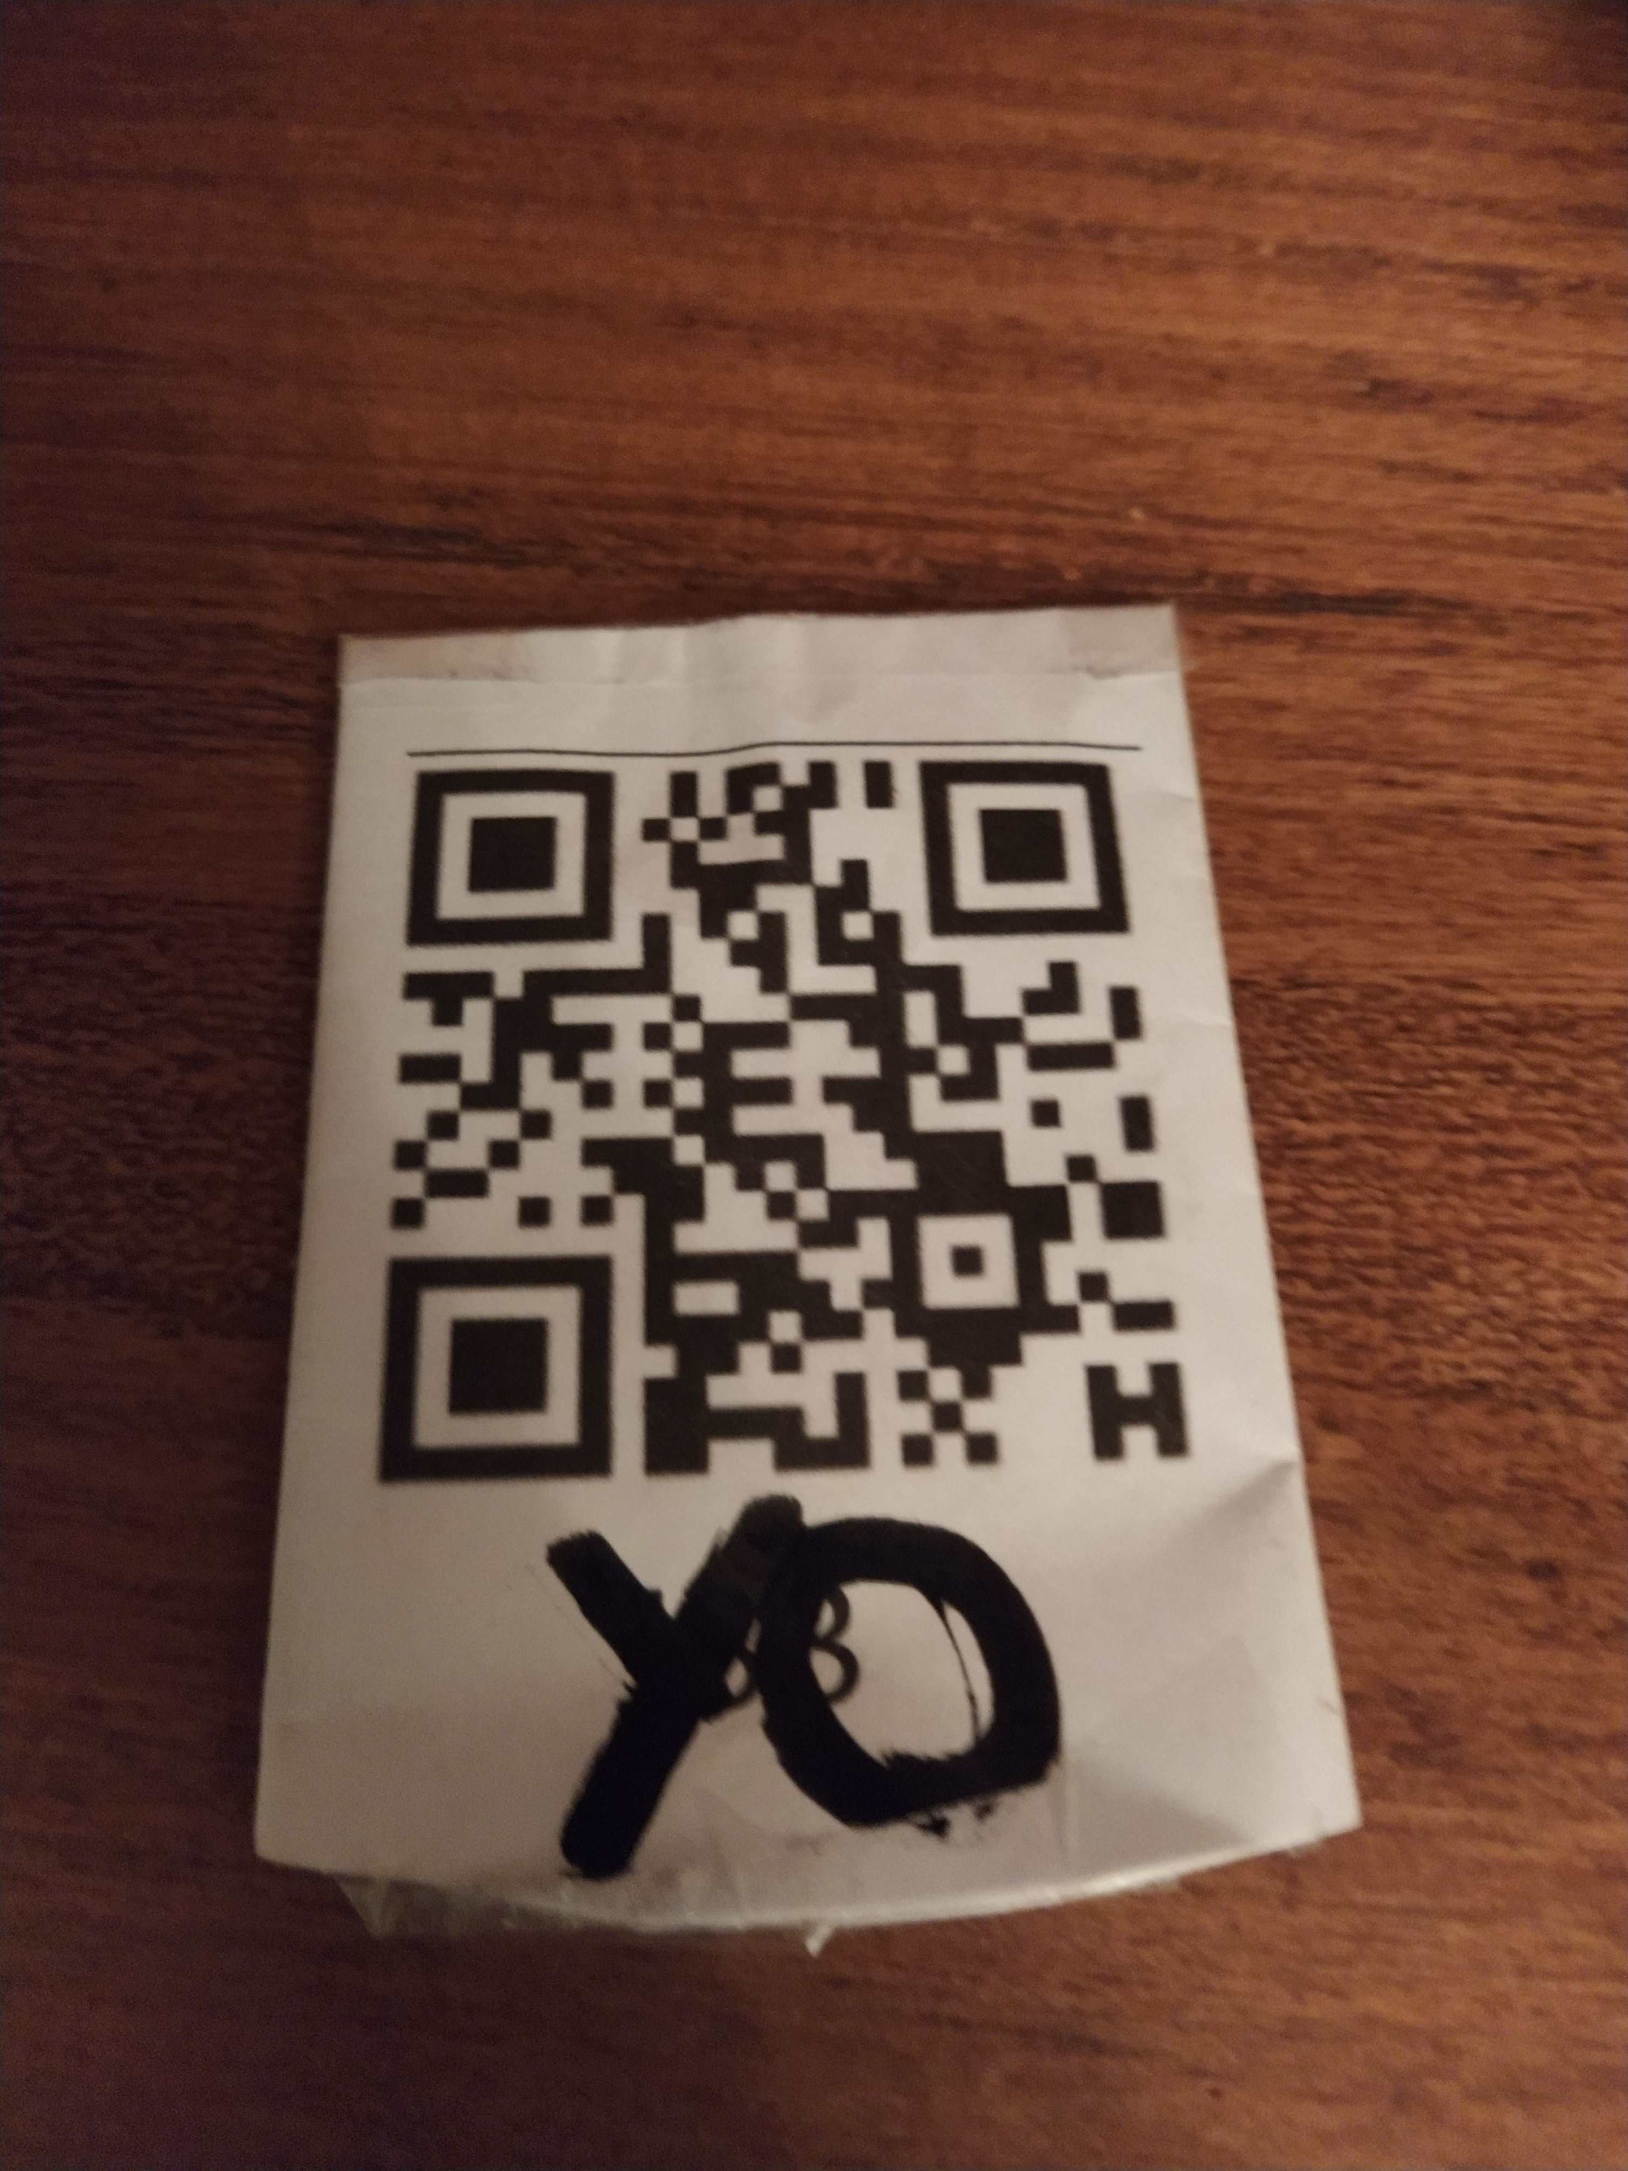
el codigo Qr de la foto quedo mal hecho, no se puede leer
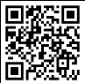
este si se puede leer.

referencias
Colegio Euskadi

